Délután | Hétfő | Kedd | Szerda | Csütörtök | Péntek
0. |  | Német   |  |  |  | 12.10-re
1. | Magyar  ABC | Magyar  ABC | Szerb  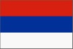 | Német | Szerb | 13.05-re
2. | Matematika  123 | Matematika  123 | Hitoktatás   | Matematika  123 | Matematika  123
3. | Testnevelés  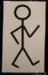 | Testnevelés | Magyar  ABC | Magyar  ABC | Magyar  ABC
4. | Képzőművészet   | Környezet   | Matematika  123 | Testnevelés | OFÓ   | 16.30-ig
5. | Zene   |  | Játéktól a sz.  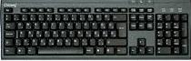 | Környezet | pótóra | 17.20-ig

